**湖北省荆门市东宝区龙泉街道电信小区： “改”出新生活 “共”出邻里情——荆门市东宝区政协助推老旧小区换新颜**

一、**事由**

东宝区龙泉街道电信小区，始建于1989年，是中国邮政、中国电信、中国联通三家单位的家属院落。因年久失修，小区院内围墙裂缝破损、强弱电线交织不清、活动室老危破旧、院内树木急需修剪、地面坑洼不平等问题突出，严重影响了居民生活。围绕居民集中关注的“小区基础设施和人居环境改善”主题，东宝区政协龙泉街道活动组开展“一线协商·共同缔造”行动，助推老旧小区换新颜。

**二、主要做法**

（一）**决策共谋“聚民意”，把话筒递给群众说。**为了确保改造方案能够真正反映民意，龙泉街道政协活动组组织社区工作人员、小区业委会、居民代表，通过入户调查、网络征集、意见反馈登记、召开板凳会等形式，广泛征集居民对小区改造的意见和建议，共征集到改造意见20余条。为了确保这些意见得到有效解决，委员们协同社区工作人员、业委会成员、居民代表一起召开了共谋会，大家畅所欲言，就如何推进改造工作提出了许多宝贵的意见和建议。

经过充分协商和讨论，小区最终确定了强弱电管网整改、危墙维修加固、危房拆除、地面硬化、树枝修剪等五项重点改造任务，并制定了详细的改造方案。

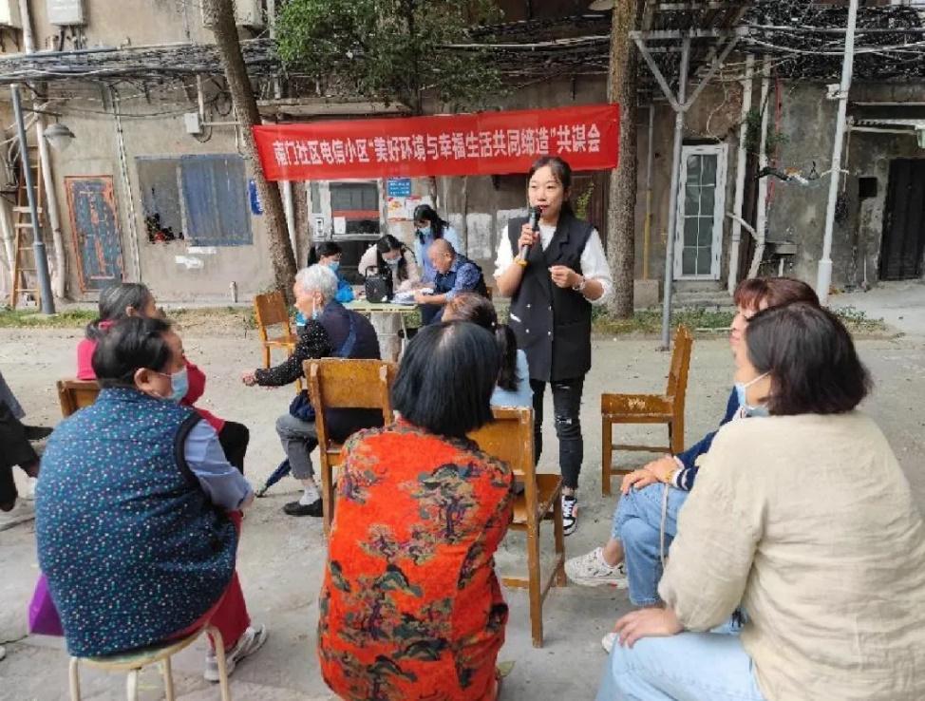

**荆门市东宝区政协组织委员与居民召开协商会，征求居民意见**

（二）**发展共建“集民力”，撸起袖子一起干。**院内危房建于上世纪80年代，被鉴定为D级危房，按相关管理规定须进行拆除处理。该危房上下两层约400平米，被小区内4户居民用于堆放杂物和临时居住用途。为了拆除危房，消除安全隐患，政协委员协同社区工作人员、居民代表及小区业委会成员，对4户居民进行安全常识宣传和劝离。经过耐心沟通和周到协调，4户居民积极同意配合搬离危房。在腾退过程中，小区居民纷纷出人出力，协助他们顺利搬离，危房按期拆除，安全隐患得到及时解决。趁热打铁，院内危墙得到维修加固，树枝给予了修剪，小区强弱电也进行了全面整改。

（三）**建设共管“强自治”，凝聚小区治理合力。**不到1个月的时间，电信小区改造顺利完成。建好固然重要，管好用好更为关键。龙泉街道政协活动组与社区一同引导居民自治，比如：在危房拆除的空地恢复场地和修建围墙的过程中，引导业委会成员主导建设，采纳居民意见，采用栅栏式设计，以便小区一楼居民采光更好；在拆除危房的空地上，由业委会组织居民共同出资，规划、增设停车位和晾晒区，有效解决小区停车位不足和晾晒不便问题；建立安全施工隐患排查制度，小区居民代表全过程参与施工监督，切实实现了“小区是我家，建设我参与”。

（四）**共评共享“惠民生”，做共同缔造答卷人。**在改造工作完成后，龙泉街道政协活动组联合社区工作人员，通过入户调查、电话访问、微信沟通等线上线下方式，邀请小区居民对改造工程进行评议，居民在共享发展成果的同时，积极参与社区的共建共治，推动社区治理效能进一步提高。

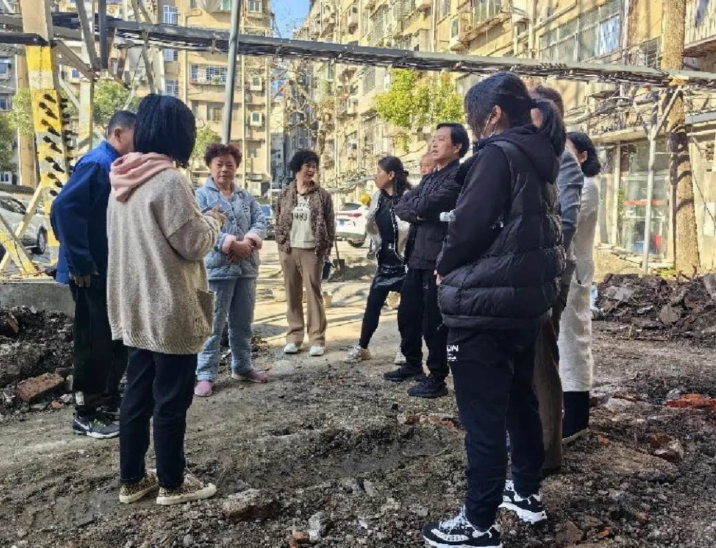

**荆门市东宝区政协委员实地察看小区危房拆除场地恢复情况三工作成效**

（一）**小区面貌焕然一新。**如今，电信小区整体风貌得到了全面提升：危房拆除、危墙加固、强弱电得到改造、树枝得到修剪、地面得到平整，而拆除危房后的空地也被合理利用，新建了晾晒区、合理规划了停车位，小区基础设施更加完备，不仅“改”出居住环境新面貌，更“改”出了居民幸福新生活。

（二）**邻里关系和谐友好。**在共同缔造美好家园过程中，居民群策群力，投工投劳、让地让利，“零补偿”腾退、拆除，主人翁意识不断增加。邻里之间隔阂减少了，“烟火里”的邻里情越来越浓，让“百家”成为了“一家”。

四、推广情况

南门社区电信小区被荆门市政协确定为“一线协商·共同缔造”行动示范点，其他县（市、区）乡镇（街道）、业委会、自管会、委员活动小组等多次前来观摩学习。“湖北政协”微信号、荆楚网等平台先后以《“一线协商·共同缔造”结硕果，老旧小区迎来新面貌》为题宣传报道。